|  |
| --- |
| Diagrama de Base de datos y diccionario |
| “Sistema de inventario inteligente Almacén La Martita” Inserte logotipo del caso de Proyecto |
|  |
| **Revisión*: 1.3*** |
|  |

|  |
| --- |

**Control de cambios**

| **Fecha** | **Revisión** | **Autor** | **Modificación** |
| --- | --- | --- | --- |
| *13/10/2024* | *1.0* | *Geannelee Araya Millacán* | *Creación del documento* |
|  |  |  |  |
|  |  |  |  |
|  |  |  |  |

**1. Modelo relacional**

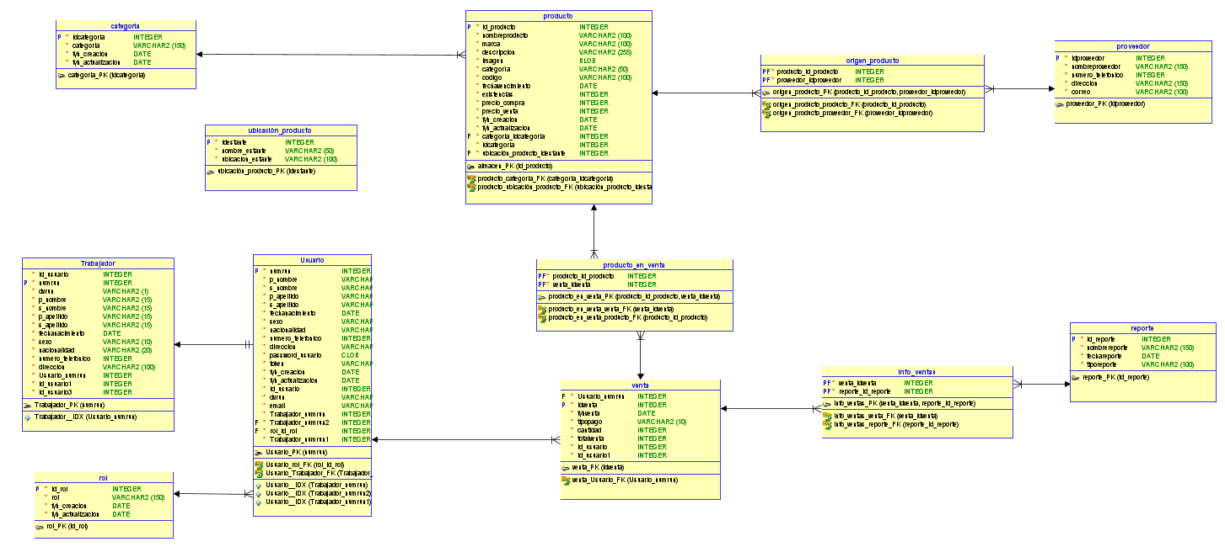

**2. Diccionario de datos**

| **Nombre tabla** | Trabajador | | |
| --- | --- | --- | --- |
| **Descripción** | Tabla que contiene los datos asociados al personal de la tienda | | |
| **Atributos de la tabla** | | | |
| **Nombre de campo** | **Tipo de dato** | **Tamaño** | **Descripción** |
| numrun | INTEGER |  | Rut del trabajador |
| dvrun | Varchar | 1 | Dígito verificador del rut del trabajador |
| p_nombre | Varchar | 15 | Primer nombre del trabajador |
| s_nombre | Varchar | 15 | Segundo nombre del trabajador |
| p_apellido | Varchar | 15 | Primer apellido del trabajador |
| s_apellido | Varchar | 15 | Segundo apellido del trabajador |
| fechanacimiento | DATETIME |  | Fecha de nacimiento del trabajador |
| sexo | Varchar | 10 | Sexo del trabajador |
| nacionalidad | Varchar | 20 | Nacionalidad de origen del trabajador |
| numero_telefonico | INTEGER |  | Teléfono de trabajador |
| direccion | Varchar | 100 | Dirección del trabajador |
| **Campos claves** | numrum | | |
| **Relaciones** | Usuario con el campo id_usuario | | |

| **Nombre tabla** | Usuario | | |
| --- | --- | --- | --- |
| **Descripción** | Tabla que contiene los datos de los usuarios que harán uso del sistema | | |
| **Atributos de la tabla** | | | |
| **Nombre de campo** | **Tipo de dato** | **Tamaño** | **Descripción** |
| id_usuario | INTEGER |  | Identificador del usuario |
| email | Varchar | 1 | Email del usuario |
| password_usuario | TEXT |  | Contraseña usuario |
| token | Varchar |  |  |
| fyh_creacion | DATETIME |  | Fecha y hora de la creación del usuario |
| fyh_actualizacion | DATETIME |  | Fecha y hora de la actualización del usuario |
| **Campos claves** | id_usuario | | |
| **Relaciones** | Rol con el campo id_rol | | |

| **Nombre tabla** | Rol | | |
| --- | --- | --- | --- |
| **Descripción** | Tabla que contiene los roles de los usuarios | | |
| **Atributos de la tabla** | | | |
| **Nombre de campo** | **Tipo de dato** | **Tamaño** | **Descripción** |
| id_rol | INTEGER |  | Identificador del rol |
| rol | Varchar | 150 | nombre del rol |
| fyh_creacion | DATETIME |  | fecha y hora de la creación del rol |
| fyh_actualizacion | DATETIME |  | fecha y hora de la actualización del rol |
| **Campos claves** | id_rol | | |
| **Relaciones** | n/a | | |

| **Nombre tabla** | Producto | | |
| --- | --- | --- | --- |
| **Descripción** | Tabla que contiene las características y las existencias de los productos de la tienda. Es decir, el inventario | | |
| **Atributos de la tabla** | | | |
| **Nombre de campo** | **Tipo de dato** | **Tamaño** | **Descripción** |
| id_producto | INTEGER |  | Identificador del producto |
| nombreproducto | varchar | 100 | nombre del producto |
| marca | varchar | 100 | marca del producto |
| descripcion | varchar | 255 | descripción del producto |
| imagen | BLOB |  | imagen del producto |
| codigo | varchar | 100 | código de barra del producto |
| fechavencimiento | DATE |  | fecha de vencimiento del producto |
| existencias | INTEGER |  | cantidad de unidades del producto disponibles en el inventario |
| precio_compra | INTEGER |  | precio de compra del producto |
| precio_venta | INTEGER |  | precio de venta del producto |
| fyh_creacion | DATETIME |  |  |
| fyh_actualizacion | DATETIME |  |  |
| **Campos claves** | id_producto | | |
| **Relaciones** |  | | |

| **Nombre tabla** | Venta | | |
| --- | --- | --- | --- |
| **Descripción** | Tabla que contiene los datos de las ventas realizadas | | |
| **Atributos de la tabla** | | | |
| **Nombre de campo** | **Tipo de dato** | **Tamaño** | **Descripción** |
| id_venta | INTEGER |  | Identificador del rol |
| fyhventa | DATETIME |  | nombre del rol |
| tipopago | varchar | 10 | fecha y hora de la creación del rol |
| fcantidadproductos | INTEGER |  | fecha y hora de la actualización del rol |
| totalventa | INTEGER |  |  |
| **Campos claves** | id_venta | | |
| **Relaciones** |  | | |

| **Nombre tabla** | Categoria | | |
| --- | --- | --- | --- |
| **Descripción** | Tabla que contiene la categoría (tipo) de cada producto de la tienda | | |
| **Atributos de la tabla** | | | |
| **Nombre de campo** | **Tipo de dato** | **Tamaño** | **Descripción** |
| id_categoria | INTEGER |  | Identificador de la categoría |
| categoria | Varchar | 150 | nombre de la categoría |
| fyh_creacion | DATETIME |  | fecha y hora de la creación de la categoría |
| fyh_actualizacion | DATETIME |  | fecha y hora de la actualización de la categoría |
| **Campos claves** | id_categoria | | |
| **Relaciones** | n/a | | |

| **Nombre tabla** | Reporte | | |
| --- | --- | --- | --- |
| **Descripción** | Tabla que contiene los reportes de la tienda | | |
| **Atributos de la tabla** | | | |
| **Nombre de campo** | **Tipo de dato** | **Tamaño** | **Descripción** |
| id_reporte | INTEGER |  | Identificador del reporte |
| nombrereporte | Varchar | 150 | nombre del reporte |
| fyh_reporte | DATETIME |  | fecha y hora de la creación del reporte |
| tiporeporte | Varchar | 100 | tipo de reporte |
| **Campos claves** | id_reporte | | |
| **Relaciones** | n/a | | |

| **Nombre tabla** | Proveedor | | |
| --- | --- | --- | --- |
| **Descripción** | Tabla que contiene los datos de los proveedores de los productos de la tienda | | |
| **Atributos de la tabla** | | | |
| **Nombre de campo** | **Tipo de dato** | **Tamaño** | **Descripción** |
| id_proveedor | INTEGER |  | Identificador del proveedor |
| nombre_proveedor | Varchar | 150 | nombre del proveedor |
| numero_telefonico | INTEGER |  | teléfono del proveedor |
| direccion | varchar | 100 | dirección del proveedor |
| email | varchar | 100 | correo del proveedor |
| **Campos claves** | id_proveedor | | |
| **Relaciones** | n/a | | |

| **Nombre tabla** | ubicacion_producto | | |
| --- | --- | --- | --- |
| **Descripción** | Tabla que contiene las ubicaciones de cada producto | | |
| **Atributos de la tabla** | | | |
| **Nombre de campo** | **Tipo de dato** | **Tamaño** | **Descripción** |
| id_estante | INTEGER |  | Identificador del estante |
| nombre_estante | Varchar | 50 | nombre del estante |
| ubicacion_estante | Varchar | 100 | ubicacion del estante en la tienda |
| **Campos claves** | id_estante | | |
| **Relaciones** | n/a | | |